«Образовательная кинезиология как один из способов коррекции речевого развития у детей дошкольного возраста»
Е. А. Лобас
Аннотация. В статье затронута проблема общего недоразвития речи у детей дошкольного возраста, рассмотрено влияние кинезиологических упражнений на речевые процессы. Приведены примеры дыхательной гимнастики и гимнастики головного мозга (кинезиологические упражнения). Выявлено, что данные упражнения оказывают положительное воздействие на коррекцию обучения, развитие интеллекта и улучшают состояние физического здоровья, способствуют коррекции недостатков речевого развития дошкольников с общим недоразвитием речи.
Ключевые слова: образовательная кинезиология, общее недоразвитие речи, коррекция, развитие, кинезиологические упражнения, дыхательная гимнастика.
За последние годы возросло количество детей с плохим звукопроизношением и общим недоразвитием речи (ОНР). Для воспитанников с ОНР характерны: системное нарушение речевой деятельности, низкая речевая активность, незрелость психических процессов, пространственные нарушения, приводящие к расстройствам письменной речи (дисграфии, дислексии), снижение работоспособности, соматическая ослабленность, отставание в развитии двигательной сферы, которая характеризуется плохой координацией движений. А как следствие – проблемы в процессе адаптации к школе и в самом обучении.
Современный мир очень быстро меняется. В наше время запросы школы таковы, что ребенок должен быть готов воспринимать огромны поток информации, хорошо ориентироваться в нем, быть конкурентоспособным. Поэтому вышеописанная проблема не теряет своей актуальности.
Образовательная Кинезиология – наука об усовершенствовании учебного процесса через движение. По мнению ученых кинезиологов, определяющую роль в возникновении речевых нарушений играют нарушения функциональной ассиметрии коры больших полушарий головного мозга, а также межполушарного взаимодействия. Таким образом одной из причин является «коррекционная неспособность» к обучению.
Под обучением имеется в виду не только процесс усвоения академических знаний, но и процесс обучения любым видам деятельности, т.е. процесс познания, делающий человека способным активно учиться на протяжении всей жизни, решать проблемы, задачи, воображать, творить. Кинезиология относится к здоровье сберегающим технологиям.
Задачи кинезиологии: 1. Развитие межполушарной специализации. 2. Синхронизация работы полушарий. 3. Развитие общей и мелкой моторики. 4. Развитие памяти, внимания, воображения, мышления. 5. Развитие речи. 6. Формирование произвольности. 7. Снятие эмоционального напряжения.
Так как единство мозга складывается через развитие деятельности двух полушарий, то одним из условий успешного обучения и развития ребёнка в дошкольном возрасте является полноценное развитие мозолистого тела (система нервных волокон тесно связанных между собой). Мозолистое тело можно развивать через кинезиологические упражнения (гимнастику мозга). Гимнастика мозга позволяет выявить скрытые способности человека и расширить границы возможности умственной деятельности. Для результативности коррекционно – развивающей работы необходимо соблюдение следующих условий:
- занятия можно проводить в любое свободное время, ежедневно, без пропусков.
- занятия проводятся в доброжелательной обстановке.
- упражнения проводятся стоя или сидя.
- перед интенсивной умственной нагрузкой.
- требуется точное выполнение движений и приёмов.
- продолжительность занятий может составлять от 5 до 35 мин. в день.
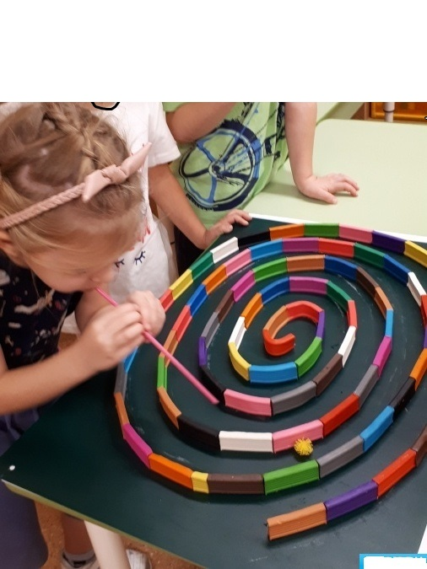
Рис. 1. Дыхательная гимнастика
Простые упражнения интенсивны, забавны, их можно проводить в форме игры, на их выполнение не требуется много времени, также они эффективны для любого возраста. Упражнения можно проводить как на самих коррекционно – развивающих занятиях, в качестве динамических пауз (отдыхалочек), так и перед занятиями как организующее звено, настраивающее детский организм на плодотворную работу во время занятий.
«Энергетическая зевота». Изображая зевание плотно, закройте глаза, и массируйте зоны, где соединяются челюсти. Массаж сопровождается глубоким расслабляющим звуком зевания. Делайте 1-2 минуты.
«Кулак – ладонь – ребро». Три положения на плоскости стола, поледовательно сменяют друг друга: 1. Ладонь, сжатая в кулак; 2. Распрямленная ладонь на плоскости стола; 3. Ладонь ребром на плоскости стола. Выполняется сначала правой рукой, потом левой, а затем двумя руками вместе по 8 – 10 раз.
«Ухо – нос – хлопок». Данное упражнение развивает у ребёнка самоконтроль, повышает стрессоустойчивость. Левой рукой возьмитесь за кончик носа, а правой рукой – за противоположное ухо. Одновременно отпустите ухо и нос, хлопните в ладоши, поменяйте положение рук с точностью до наоборот. Выполняйте 5- 10 раз.
«Ножницы – собака». Показываем «Ножницы» (Указательный и средний пальцы впереди, а большой, безымянный пальцы и мезинец загибаем). «Собака» (Ладонь поставить на ребро, большой палец выпрямить и поднять вверх. Остальные пальцы сомкнуть.Указательный палец согнуть).
«Рисование двумя руками». Рисуем одновременно различные противоположные изогнутые линии двумя руками. Данный вид рисования формирует у дошкольников зрительно – моторную координацию, которая способствует успешному обучению.
Для речи очень важно правильное речевое дыхание. Для его развития и контроля необходимо делать дыхательную гимнастику (рис.1). Система данных упражнения направлена на то, чтобы научить ребенка вдыхать достаточную для произнесения трех фраз порцию воздуха.
Упражнения на развитие речевого дыхания в ДОУ:
- дуть на одуванчик (или имитировать это);
- дуть на ватный шарик через коктейльную трубочку;
- дуть на вертушку;
- дуть в свисток;
- играть на дудочке;
- надувать воздушные шарики;
- свистеть.
Подводя итог, следует отметить, что регулярное выполнение комплексов кинезиологической гимнастики способствует активации межполушарного взаимодействия, синхронизации работы полушарий. Упражнения оказывают положительное воздействие на коррекцию обучения, развитие интеллекта и улучшает состояние физического здоровья, снижает утомляемость и способствует коррекции недостатков речевого развития дошкольников с общим недоразвитием речи.

Список литературы
- Буренкова А. А. Технологии образовательной кинезиологии в развитии детей дошкольного возраста / А. А. Буренкова. - Новокубанск, 2021 2.
- Васильева Л. Ф. Мышечно – фасциальные цепи: кинезиологическая диагностика и коррекция / Л. Ф. Васильева. – М.: ЧУ ДПО «АМК и МТ», 2018. – 158 с.
- Васильева Л. Ф. Прикладная кинезиология / Л. Ф. Васильева. – М.: Эксмо, 2022 – 304 с.

